Blueprint / Workbook das configurações e processos SF
Projeto | Projeto SAP – Projeto Implementação de SuccessFactors
Nome do Processo | PM – Performance Management
Sub Processo

Autores (Nome/Email) | Fernanda Nahas (fernanda.nahas@hrst.com.br), Priscila Faustino (priscila.faustino@hrst.com.br), Rodney Amancio (rodney.amancio@hrst.com.br), Leonardo Amaro (leonardo.amaro@hrst.com.br)
Modulo | PM | Data | 26/03/2015 | Versão | V2

INDÍCE

1. Objetivo 2
2. Visão Geral dos Processos 3
4.4 Comitê de Pessoas 22
5. Pontos de Atenção 24
6. Anexos 25
7. Comentários 3. Fluxo do Processo 4
3.1 Metas, Desempenho na Função e Crenças 5
3.2 Agilidade de Aprendizagem 9
3.3 Pós-Avaliação 10
4. Descrição da Configuração Detalhada 13
4.1 Metas e Desempenho de Trabalho 90° / 180° / 360° 13
4.2 Agilidade de Aprendizagem 15
4.3 Pós Avaliação 18
25

Objetivo

O objetivo deste documento é descrever as configurações e processos de Avaliação de Performance de uma forma objetiva, mas que forneça todas as informações necessárias para que na próxima fase do projeto (Realização) os sistemas possam ser adequados para atender a este processo sem impactar os demais negócios da Votorantim.

Visão Geral dos Processos

O módulo de Administração de Performance será responsável pelo processo de avaliação de performance e pelo fluxo de trabalho com múltiplas fases do ciclo anual (Definição de participantes, Desempenho na Função e Crenças, Agilidade de Aprendizagem, Pré-Work, Comitê de Pessoas e Feedback´s). Este módulo faz uso de diversas informações de Perfil de Empregados e avaliações de suporte em diferentes formatos e audiências.

Exemplo:
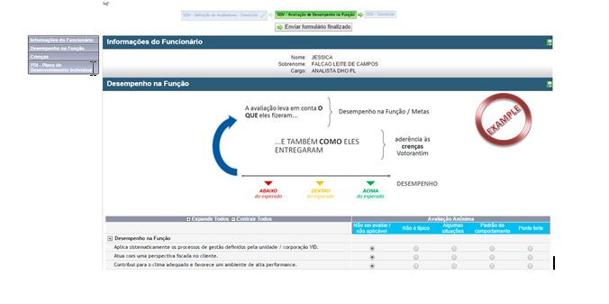

Fluxo do Processo
O processo macro de Avaliação de Desempenho possui 8 etapas, conforme demonstrado abaixo:

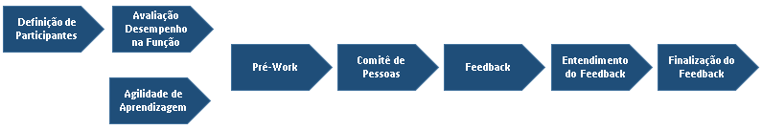
Este processo será dividido em 3 (três) formulários: um para Avaliação de Desempenho na Função, um para Agilidade de Aprendizagem e outro para Pós-Avaliação, conforme demonstrado abaixo:

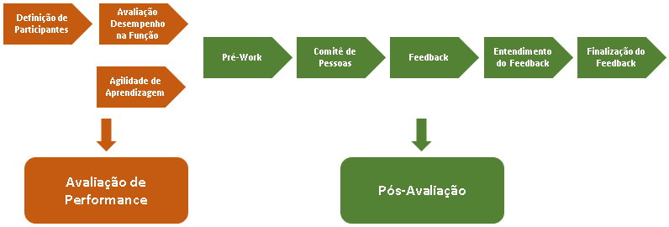

O motivo pelo qual as avaliações de Desempenho na Função e Agilidade de Aprendizagem estão separadas é devido à uma limitação do sistema, que não consegue extrair a pontuação total dos dois eixos em um mesmo formulário. Uma das sugestões dadas pelos usuários para minimizar o trabalho de o gestor acessar duas avaliações diferentes foi inserir um link dentro de uma avaliação, que o levasse automaticamente para a outra avaliação. Acionamos o suporte da SuccessFactors e a resposta foi negativa, conforme anexo “Resposta SF - link de um formulário dentro de outro formulário”.
Em cada fase do processo, haverá a interação do RH, Empregados ou Gestores, podendo ocorrer simultaneamente ou não.
Para o formulário de Avaliação de Performance foram definidas algumas características específicas. São elas:
- Os templates de formulários permitirão avaliações 90º / 180º / 360º;
- A avaliação 180 ° terá pelo menos 2 subordinados diretos como participantes;
- A avaliação 360° terá pelo menos 2 pares como participantes;
- Os participantes não poderão rejeitar sua participação;
- Para 180°, a nota final será composta por 70% da avaliação do gestor e 30% da avaliação do empregado para o Eixo Desempenho, composto pela Avaliação de Desempenho na Função e Crenças;
- No final, há um relatório gráfico com todos os comentários (Anônimos);
- As pontuações finais serão recalculadas através dos relatórios e reimportados para SF. Esta operação deverá ser realizada pela área de negócio ou outra área designada do cliente
Além disso, alguns comportamentos específicos do formulário de Pós Avaliação foram definidos:
- Este formulário não é uma avaliação 180º / 360º;
- Na fase de Comitê de Pessoas, a ferramenta de Calibração será aplicada.

As figuras abaixo representam informações macro de cada formulário:

3.1 Metas, Desempenho na Função e Crenças

Metas, Desempenho na Função e Crenças comporão o Eixo Horizontal para o posicionamento do empregado no Box.
Para Avaliação 90°:
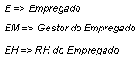
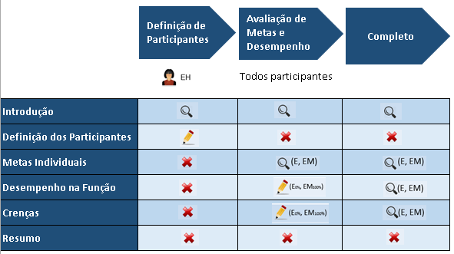

Para Avaliação 180°:
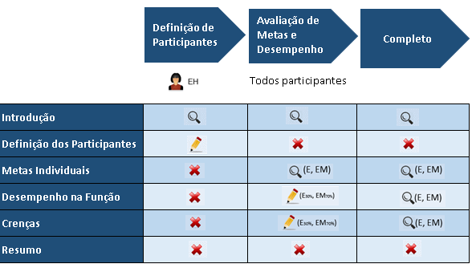

E => Empregado
EM => Gestor do Empregado
EH => DHO do Empregado

Na etapa de “Definição de Participantes”, apenas o RH de cada empregado tem acesso ao formulário e apenas as seções de Introdução e Definição de Participantes estarão disponíveis. Nesta etapa de Definição de Participantes, o sistema trará automaticamente a indicação de participantes, como segue abaixo:
  - Empregado e Gestores para formulários 90º;
  - Empregado, Gestores e Subordinado Direto para formulários 180º;
  - Empregado, Gestores, Subordinados Diretos e pares para formulários 360º
São apenas sugestões do sistema baseados na hierarquia atua, mas o RH pode modificar essa seleção.

Exemplo:

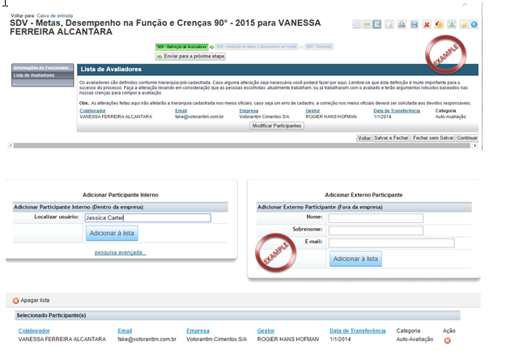

Na etapa “Avaliação de Desempenho”, o empregado e seu gestor terão ação simultânea.
O empregado receberá sua avaliação, onde poderá se auto-avaliar com relação à Desempenho na Função, com 11 comportamentos e às Crenças, com 14 questões. Haverá também a seção de Metas Individuais somente para visualização, com pontuação média dos últimos 2 anos (Resultados das Metas de 2013 e 2014.
Para processo de 2015) e um campo para inserir Expectativa de Carreira, que deverá estar sincronizado com o Perfil do Empregado. Os resultados de metas serão extraídos para o sistema legado ou sistemas e importados para a instância do SF pela área de negócio ou outra área designada do cliente. Nesta etapa, avaliados e avaliadores realizam avaliação ao mesmo tempo. Assim que o empregado finalizar sua avaliação, deverá enviar a avaliação para a próxima etapa, para o andamento do processo.
Caso o empregado tenha apenas um painel de metas cadastrado, o formulário deve considerar este painel como totalidade. Em casos em que o empregado não tenha um painel de metas, um outro formulário sem a seção de metas deverá ser lançado, onde a seção de Desempenho na Função terá peso 100%.
Em paralelo, seu gestor receberá a avaliação do empregado, onde também irá avaliar o Desempenho na Função, com 11 comportamentos e as Crenças, com 14 questões. Haverá também a seção de Metas Individuais somente para visualização, com pontuação média dos últimos 2 anos (Resultados das Metas de 2013 e 2014 para processo de 2015) e a Conclusão da Avaliação, onde o gestor irá incluir Pontos Fortes e Pontos a Fortalecer, que serão sincronizados com o Perfil do Empregado. Assim que o gestor finalizar a avaliação do empregado, deverá enviar a avaliação para a próxima etapa, para o andamento do processo.

A Pontuação Final será calculada como segue:
- Metas e pontuação média de Desempenho na Função e
  - Se a pontuação média de crenças é igual ou superior a 280, a pontuação média permanece como indicado acima;
  - Se a pontuação média for menor que 280, a pontuação média será multiplicada por: (Metas e pontuação média de Desempenho na Função) * (1-(Pontuação média de Crenças / 280))

Como o SF não é habilitado para realizar nenhuma condição para calcular a pontuação final (a ferramenta não faz operações de multiplicação e divisão), estas pontuações finais deverão ser recalculadas por relatórios e reimportados para o SF. A operação deverá ser realizada pela área de negócio ou outra área designada pelo cliente.
Na expectativa de mostrar o posicionamento do empregado no Box na fase de Pré-Work e preencher o Box na fase de Comitê de Pessoas, a pontuação final deverá ser reimportada para o SF, pois o sistema não tem a inteligência de analisar em uma mesma Avaliação o resultado total da Avaliação de Desempenho na Função e Crenças e a Agilidade de Aprendizagem. O sistema só consegue realizar este cálculo através de avaliações diferentes. A operação deverá ser realizada pela área de negócio ou outra área designada pelo cliente.

Este processo será validado para:
- SDV – Metas e Desempenho na Função 90°;
- SDV – Metas e Desempenho na Função 180°;
- SDV – Metas e Desempenho na Função 360°

3.2 Agilidade de Aprendizagem
A Avaliação de Agilidade de Aprendizagem irá compor o Eixo Vertical para o posicionamento do empregado no Box.
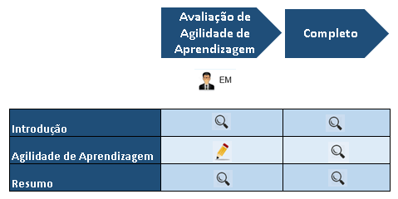
EM: Gestor do Empregado
Na etapa de “Avaliação de Agilidade de Aprendizagem”, o gestor do empregado também receberá um formulário de avaliação do empregado, relacionado à Agilidade de Aprendizagem. Ele terá acesso a 15 comportamentos para realizar a avaliação. A pontuação final irá indicar quantos passos o empregado será capaz de ir mais longe. Assim que o gestor finalizar a avaliação do empregado, deverá enviar a avaliação para a próxima etapa, para o andamento do processo.
Na expectativa de mostrar o posicionamento do empregado no Box na etapa de Pré-Work e preencher o Box na fase de Comitê de Pessoas, a pontuação final deverá ser reimportada para o SF. pois o sistema não tem a inteligência de analisar em uma mesma Avaliação o resultado total da Avaliação de Desempenho na Função e Crenças e a Agilidade de Aprendizagem. O sistema só consegue realizar este cálculo através de avaliações diferentes. A operação deverá ser realizada pela área de negócio ou outra área designada pelo cliente.

Este fluxo é aplicado apenas para o formulário “SDV – Avaliação de Potencial”.

3.3 Pós-Avaliação
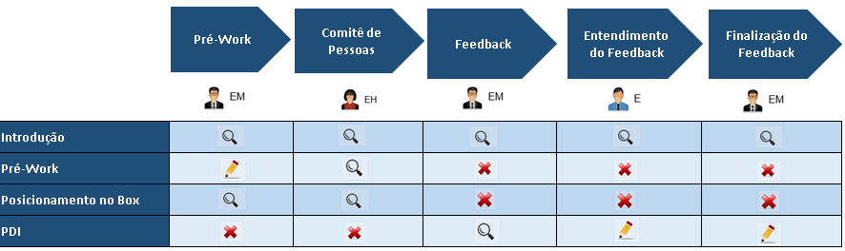
E => Empregado
EM => Gestor do Empregado
EH => DHO do Empregado
Favor revisar a solicitação enviada anteriormente neste quadro. OK
É neste segundo momento do processo de avaliação que os resultados de avaliado e avaliador são consolidados.

A etapa “Pré-Work” é uma etapa de preparação para o Comitê de Pessoas e somente o gestor terá acesso e DHO terá acesso a visualização. Ele poderá visualizar o posicionamento do empregado no Box, resultado das Avaliações de Metas e Desempenho na Função e Agilidade de Aprendizagem e editar qualquer informação do Dossiê do empregado, como Características Relevantes do Perfil, Principais entregas nos últimos 12 meses, Desafios atuais e Perspectivas futuras e algumas informações sobre Sucessão, como por exemplo, Risco de Perda. Assim que o avaliador finalizar o Pré-Work, deverá enviar a avaliação para a próxima etapa, para o andamento do processo.

Posicionamento do empregado no Box
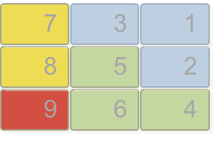
Favor considerar esta modelo com a numeração dos box. OK

A etapa “Comitê de Pessoas” utilizará a funcionalidade Calibração e o RH será o encarregado de criar as sessões. Aqui, as informações da avaliação e Pré-Work estarão disponíveis somente para leitura e após a discussão entre todos os membros do Comitê de Pessoas, os empregados poderão ser “arrastados” para o quadrante adequado. É importante frisar que o Box que for definido nesta sessão, será o Box final do empregado. O eixo para definição deste Box será Desempenho vs Perspectiva de Evolução. Ao finalizar a discussão e a movimentação dos empregados, a sessão deverá ser Finalizada, para o andamento do processo.

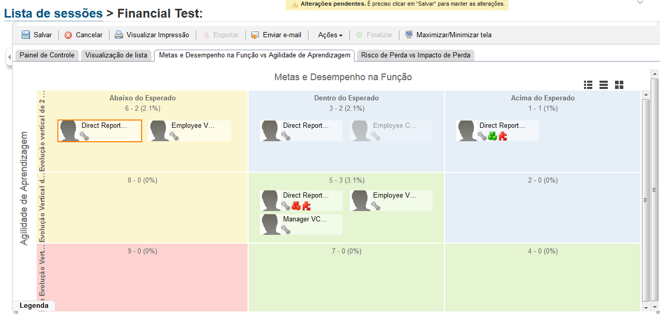

A última fase do processo consiste no “Feedback”, que será desmembrado em 3 etapas. A partir daqui, gestor e empregado terão acesso às pontuações dadas na avaliação, através do Relatório Detalhado.
Após a definição do Box no Comitê de Pessoas, o “Feedback” é direcionado ao Gestor, que deverá reunir informações para conversar com o seu empregado. Ele terá acesso ao Relatório Detalhado, que o ajudará nesta conversa. Informações sobre PDI – Plano de Desenvolvimento Individual também aparecerão aqui, para que ele comece a pensar em ações de desenvolvimento. Após o feedback com o empregado, tanto o Gestor quanto o RH poderão enviar o formulário para a próxima etapa para o andamento do processo. No caso do Gestor, deverá clicar no botão Enviar para a próxima etapa e no caso do RH, deverá utilizar as ferramentas de administração.

Após a conversa com seu gestor, o empregado será notificado de que existe em sua caixa de entrada uma pendência. Lá, constará um formulário, onde ele deve escrever em um campo de texto o que ele entendeu sobre a conversa que teve com seu gestor (feedback). Além disso, deverá atualizar seu PDI – Plano de Desenvolvimento Individual. Assim que inserir todas as informações necessárias, o empregado deverá enviar este formulário para a próxima etapa e o sistema deverá entender que esta será sua assinatura.

O gestor receberá uma notificação de que existe em sua caixa de entrada uma pendência. Lá, constará o formulário enviado pelo empregado, com informações sobre o que ele entendeu do feedback e suas ações de desenvolvimento (PDI – Plano de Desenvolvimento Individual). O gestor terá o poder de alterar informações do PDI – Plano de Desenvolvimento Individual, após uma nova conversa com seu empregado. A formalização do encerramento do processo de avaliação se dará, quando o gestor enviar este formulário para a etapa de Conclusão.

Este fluxo é aplicável apenas para o formulário “SDV – Comitê”.

Descrição da Configuração Detalhada

4.1 Metas e Desempenho de Trabalho 90° / 180° / 360°

Workflow (Workbook SF)
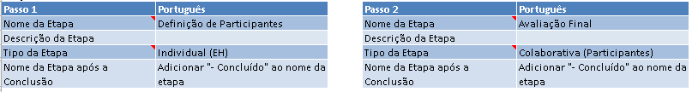
Formulário (Workbook SF)
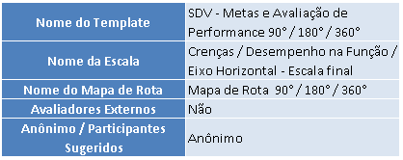

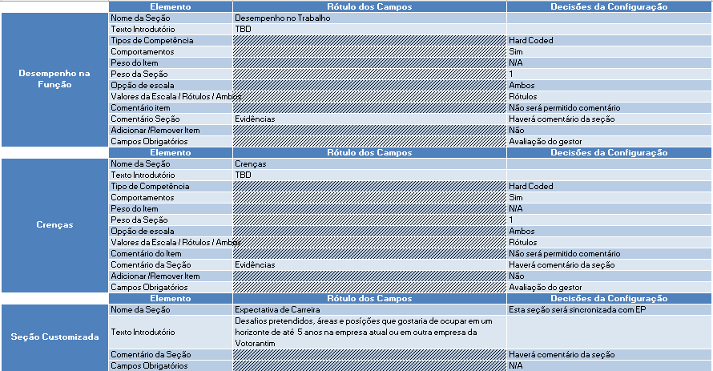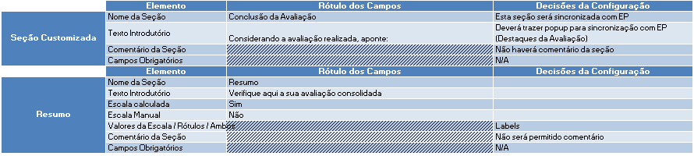

Permissões (Workbook SF)
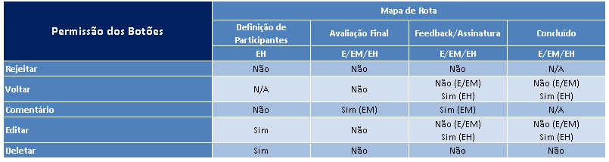
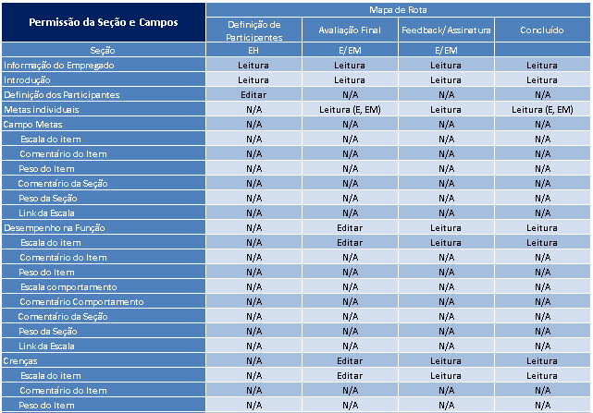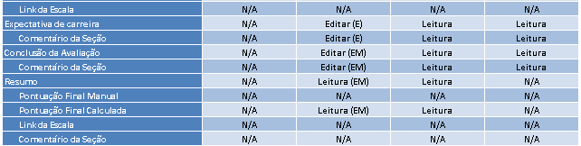

4.2 Agilidade de Aprendizagem

Workflow (Workbook SF)
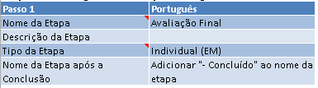

Formulário (Workbook SF)
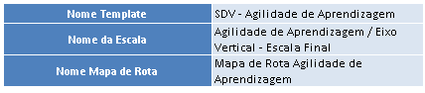

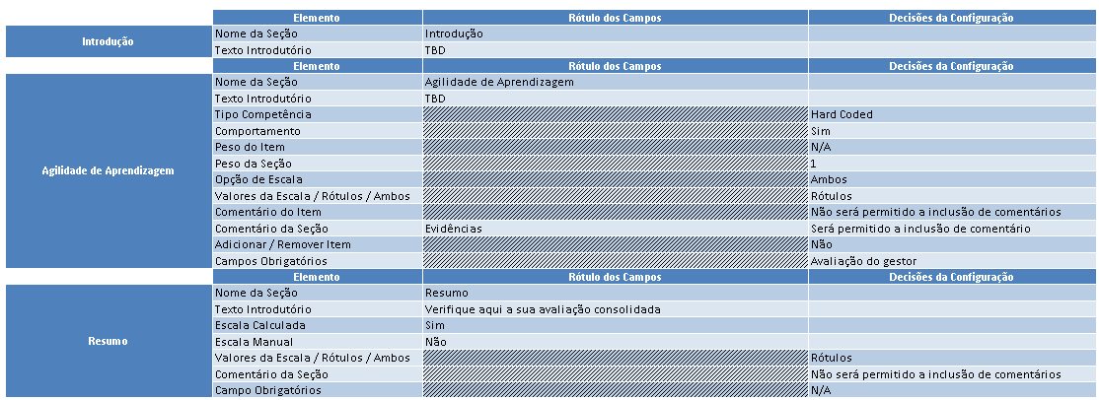
Permissões (Workbook SF)
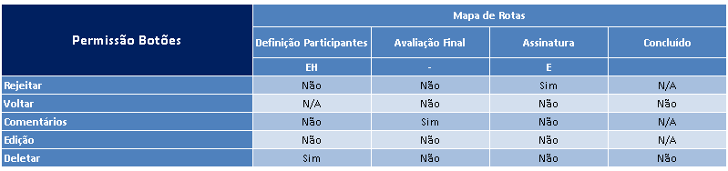
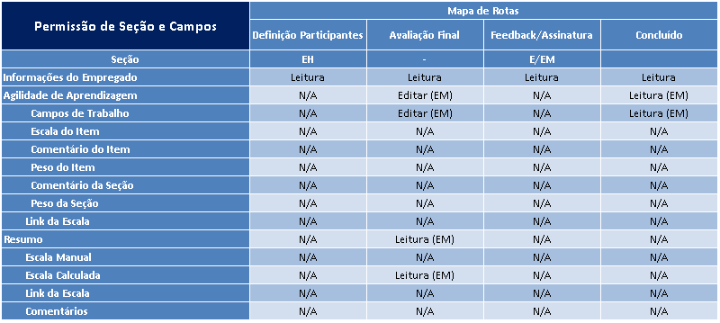

4.3 Pós Avaliação

Workflow (Workbook SF)
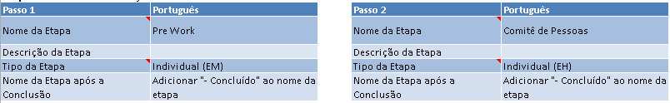
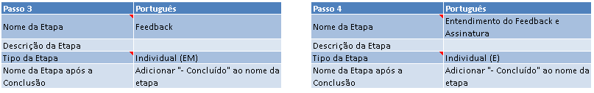
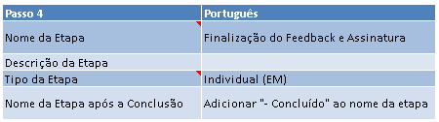
Formulário (Workbook SF)
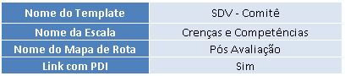
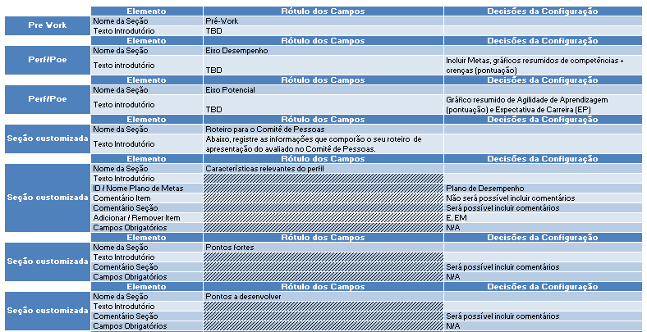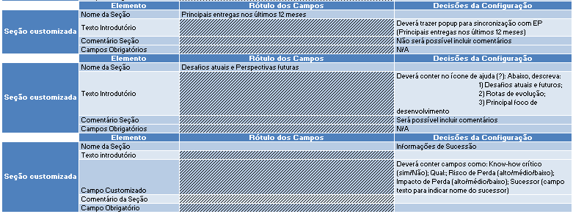

Permissões (Workbook SF)
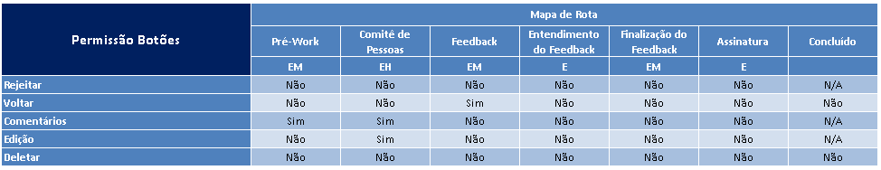

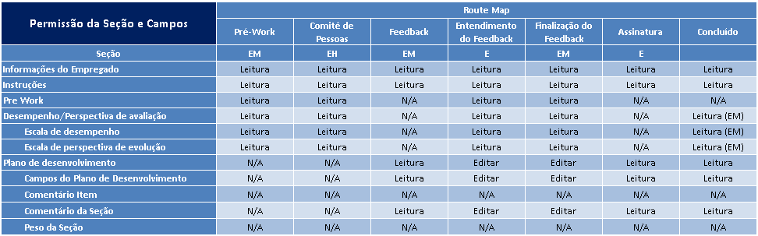

Exemplo

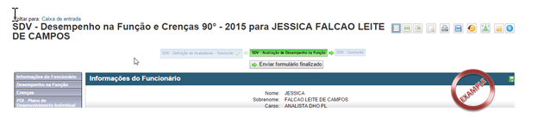

Escalas

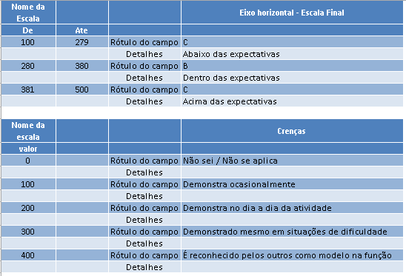

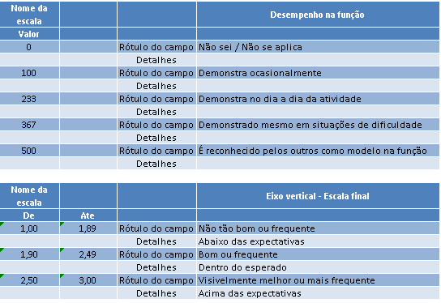

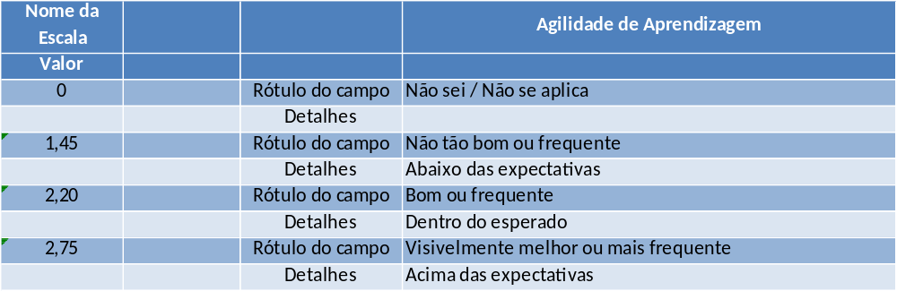

4.4 Comitê de Pessoas

Template Atual (Fora do sistema)
O modelo de Comitê de Pessoas será baseado no material enviado pela área de negócio. Atualmente funciona conforme abaixo:
Alterar imagem OK

Definições do Sistema
Para atender a estes requisitos, as configurações devem ser feitas no sistema:

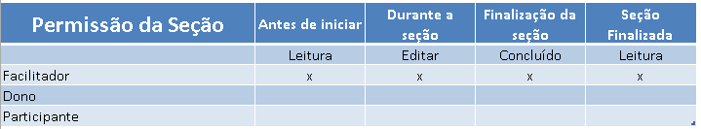
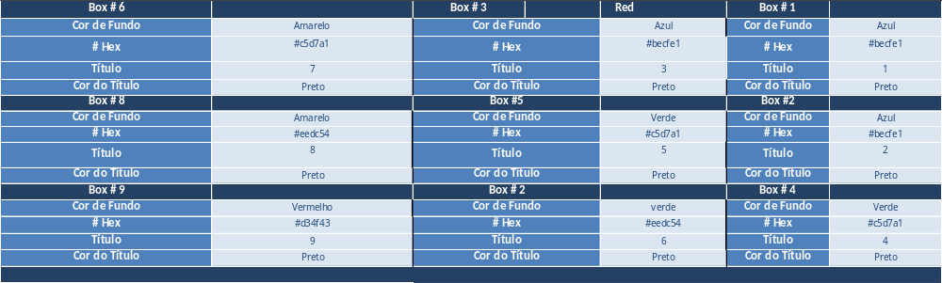
Utilizar modelo enviado de posicionamento de box. OK

Pontos de Atenção
- A seção de Metas dentro do formulário de Metas e Desempenho na Função deve conter a pontuação média de metas dos últimos 2 anos (Resultados de Metas de 2013 e 2014 para o processo de 2015). Sem esta informação, a pontuação final será comprometida. Os resultados das metas serão extraídos do sistema legado ou sistemas e importado para a instância do SF pela área de negócio ou outra área designada pelo cliente antes de lançar os formulários de Metas e Desempenho na Função.
- Para empregados que possuem dois painéis de metas, a pontuação será a média dos últimos 2 anos. Se houver apenas um painel de meta referente a 1 ano, o formulário deve considerar esta meta como a totalidade. Se o empregado não tiver painel de meta, deverá ser disparado um formulário diferente, que não conterá a seção de metas e a pontuação final será baseada somente na seção de Desempenho na Função.

- Na expectativa de mostrar a localização da caixa do empregado na etapa de Pré-Work e para preencher o Box na etapa de Comitê de Pessoas, a pontuação final de Metas, Desempenho na Função e Agilidade de Aprendizagem terá que ser reimportada para o SF. Sem este processo, gestores não terão acesso para visualizar o posicionamento do empregado no Box na etapa do Pré-Work e o Box na etapa de Comitê de Pessoas não será preenchido com as pontuações finais.
- Os Comitês de Pessoas são feitos pelos DHOs responsáveis, que serão treinados sobre como realizar esta atividade antes de iniciar o projeto.
- Traduções para todo conteúdo dos formulários serão feitas pelo cliente após a validação dos modelos de avaliação.
- O motivo pelo qual as avaliações de Desempenho na Função e Agilidade de Aprendizagem estão separadas é devido à uma limitação do sistema, que não consegue extrair a pontuação total dos dois eixos em um mesmo formulário.
- Houve uma exaustiva discussão sobre a obrigatoriedade de resposta por parte do gestor na avaliação de Agilidade de Aprendizagem. Uma das sugestões que surgiram durante as discussões foi configurar o sistema para obrigar o gestor a responder, por exemplo, 8 das 15 perguntas. Foi aberto um chamado no Suporte da SF e a resposta foi negativa, conforme anexo “Resposta SF - configuração de número mínimo de competências a se avaliar”.
- Em casos em que a avaliação não for realizada (férias, licença, etc), a avaliação poderá ser encaminhada para o Comitê de Pessoas.
- Haverá a necessidade de se criar mais um formulário, para os empregados que não possuem Metas, fazendo com que o peso da seção de Desempenho na Função seja 100%.
- O atual escopo do projeto prevê somente a migração das informações SAP > SuccessFactors, o caminho inverso não está contemplado.

Anexos

Workbook:
Chamados SuccessFactors: 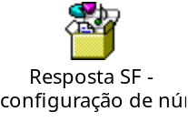 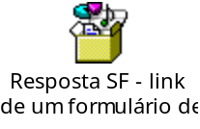

Atas de Reunião: 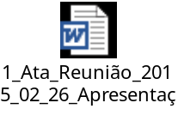 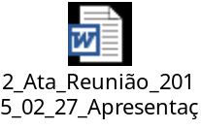 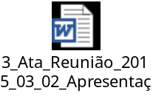

Comentários
Sem comentários adicionais.

